Lineární rovnice s jednou neznámou
1) Řešte v rovnice a proveďte zkoušky:

2) Řešte v rovnice a proveďte zkoušky:

3) Řešte v rovnice a proveďte zkoušky:
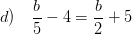
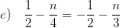
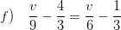
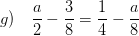
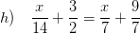
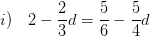
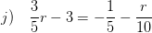
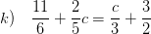
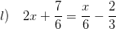
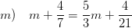
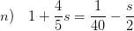

4) Řešte v rovnice a proveďte zkoušky:
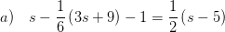
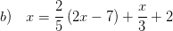
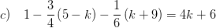
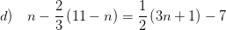
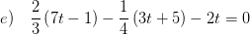
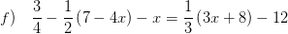
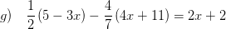
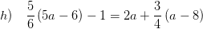
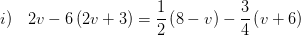
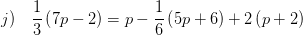

5) Řešte v rovnice a proveďte zkoušky:
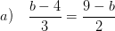
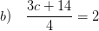
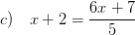
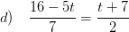
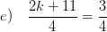
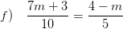
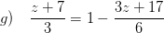
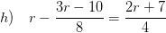

6) Řešte v rovnice a proveďte zkoušky:
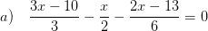
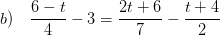
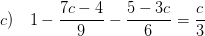
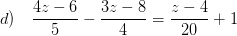
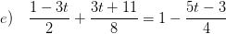
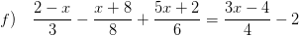

7) Řešte v rovnice a proveďte zkoušky:
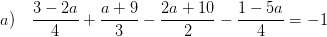
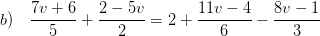
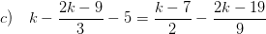
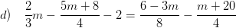
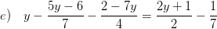
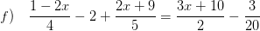
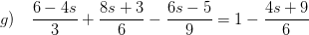
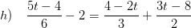

8) Řešte v rovnice a proveďte zkoušky:
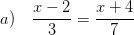
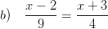
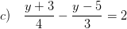
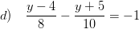
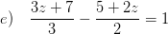
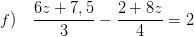

9) Řešte v rovnice a proveďte zkoušky:
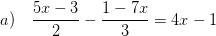
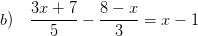
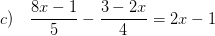
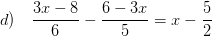
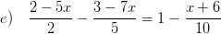
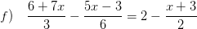
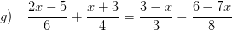
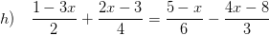

10) Řešte v rovnice a proveďte zkoušky:

Výsledky
1) (nemá řešení);
2) 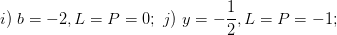
3) 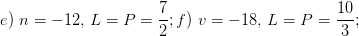 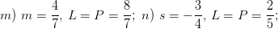
4) (nekonečně mnoho řešení) (nemá řešení)
5) 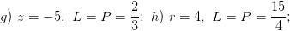
6) (nekonečně mnoho řešení)
7) (nemá řešení) (nekonečně mnoho řešení)
8) (nemá řešení) (nekonečně mnoho řešení)
9)
10) (nekonečně mnoho řešení) 